Разработка инженерно-экологической системы утилизации иловых осадков на очистных сооружениях
Н.В.Юдина, Е.Н.Гирман
Донской государственный технический университет г. Ростов-на-Дону

Аннотация: В статье представлен сравнительный анализ современных методов утилизации осадка сточных вод в России и за рубежом. Проведен комплексный анализ возможного использования илового осадка в условиях типовых очистных сооружений Ростовской области, предложены инженерно-экологические решения по вторичному использованию илового осадка сточных вод как удобрения на примере предприятия ОАО «Исток» г. Каменск-Шахтинский Ростовской области.

Ключевые слова: утилизация осадка сточных вод (ОСВ), экологическая безопасность, дегельминтизация, экономическая эффективность.

В структуре современного города очистные сооружения являются частью системы водоснабжения и канализации, обеспечивающих экологическую безопасность горожан. Однако функционирование этих систем связано с образованием различных видов отходов, среди которых осадки сточных вод (ОСВ) и их утилизация остаются актуальной экологической проблемой. Разнообразие ОСВ по химическому и микробиологическому составу приводит к тому, что не существует универсального метода обращения с отходами, который бы подошел всем городам без исключения, поэтому необходимо разрабатывать индивидуальные методы утилизации, учитывающие специфику конкретной территории.
Анализ способов утилизации ОСВ в разных странах (рис.1) показывает, что преобладают методы сжигания и захоронения, хотя использование в сельском хозяйстве в качестве удобрений является более перспективным и экологически целесообразным.
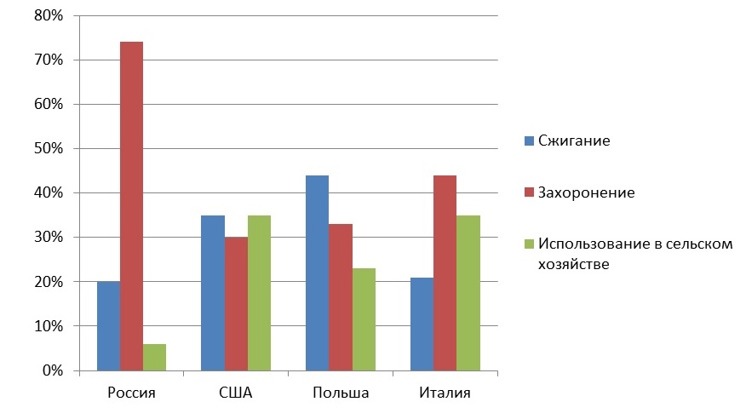
Рис.1. – Способы утилизации ОСВ в разных странах, % от общего объема осадка

Выбор рационального метода утилизации ОСВ должен основываться на химическом и микробиологическом составе иловых осадков. В зависимости от региона, наличия промышленности в городах, а также других факторов, состав ОСВ может различаться[1-3]. На рис.2 приведен усредненный химический состав минеральной части ОСВ.

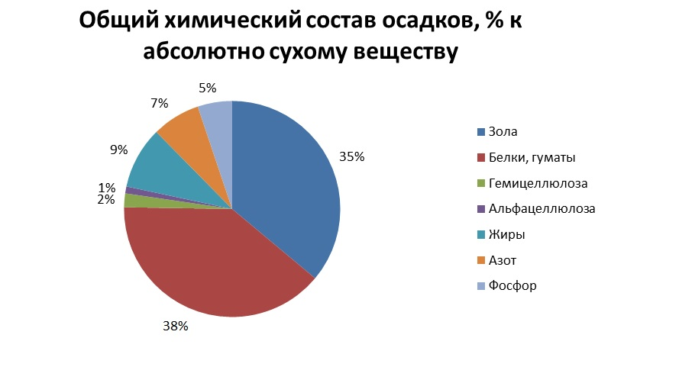
Рис. 2.– Общий химический состав осадков, % к абсолютно сухому веществу

В США, Канаде, странах Западной Европы, а также Российской Федерации, Украины и Белоруссии и др. странах разработаны санитарно-гигиенические нормативы по применению ОСВ и компостов на их основе с
учётом выполнения требований экологической безопасности. В СССР до1991г. не менее 60% ОСВ не могло напрямую вноситься в почву из-за сверхнормативного содержания тяжёлых металлов. Однако в настоящее время такое количество ОСВ не превышает 5-8% из-за спада промышленного производства, перепрофилирования работы промышленных предприятий и ужесточения контроля за качеством сбрасываемых в общегородскую канализацию промышленных сточных вод.
В Ростовской области 90% ОСВ подлежат захоронению на иловых площадках, остальные 10% сжигаются. Такое нерациональное использование приводит к серьезным экологическим проблемам и загрязнению окружающей среды. Состав ОСВ в Донском регионе характеризуется повышенным содержанием органогенных элементов: органический углерод (60%), калий (1,3%), магний (3%) и фосфор (11%). Так же в регионе практически отсутствует тяжелая промышленность, что в свою очередь говорит о пониженном содержании тяжелых металлов в составе осадка. Эти факторы делают возможным использование илового осадка в качестве органического удобрения [4-6].
Нами предложена технология утилизации осадка сточных вод в качестве органического удобрения на примере очистных сооружений канализации города Каменск-Шахтинского ОАО «ИСТОК». Очистные сооружения канализации расположены в трех километрах к востоку от г.Каменск–Шахтинского. С западной части жилые застройки находятся в одном километре от ОСК. С севера и юга находятся сельскохозяйственные поля. Проектная мощность ОСК– 36500 м³/сут, фактическое поступление сточных вод около 20000 м³/сут. Очистные сооружения включают комплекс механической очистки (МХО) и комплекс биологической очистки (БХО) сточных вод.
На предприятии ОАО «Исток» основным процессом, вследствие которого происходит образование, выделение и распространение отходов, является процесс механической и биологической очистки сточных вод [7]. Анализ балансовой схемы материальных потоков для очистных сооружений выявил ежегодное образование илового осадка в количестве 36,43 т в год (рис.3) с влажность 10 %.

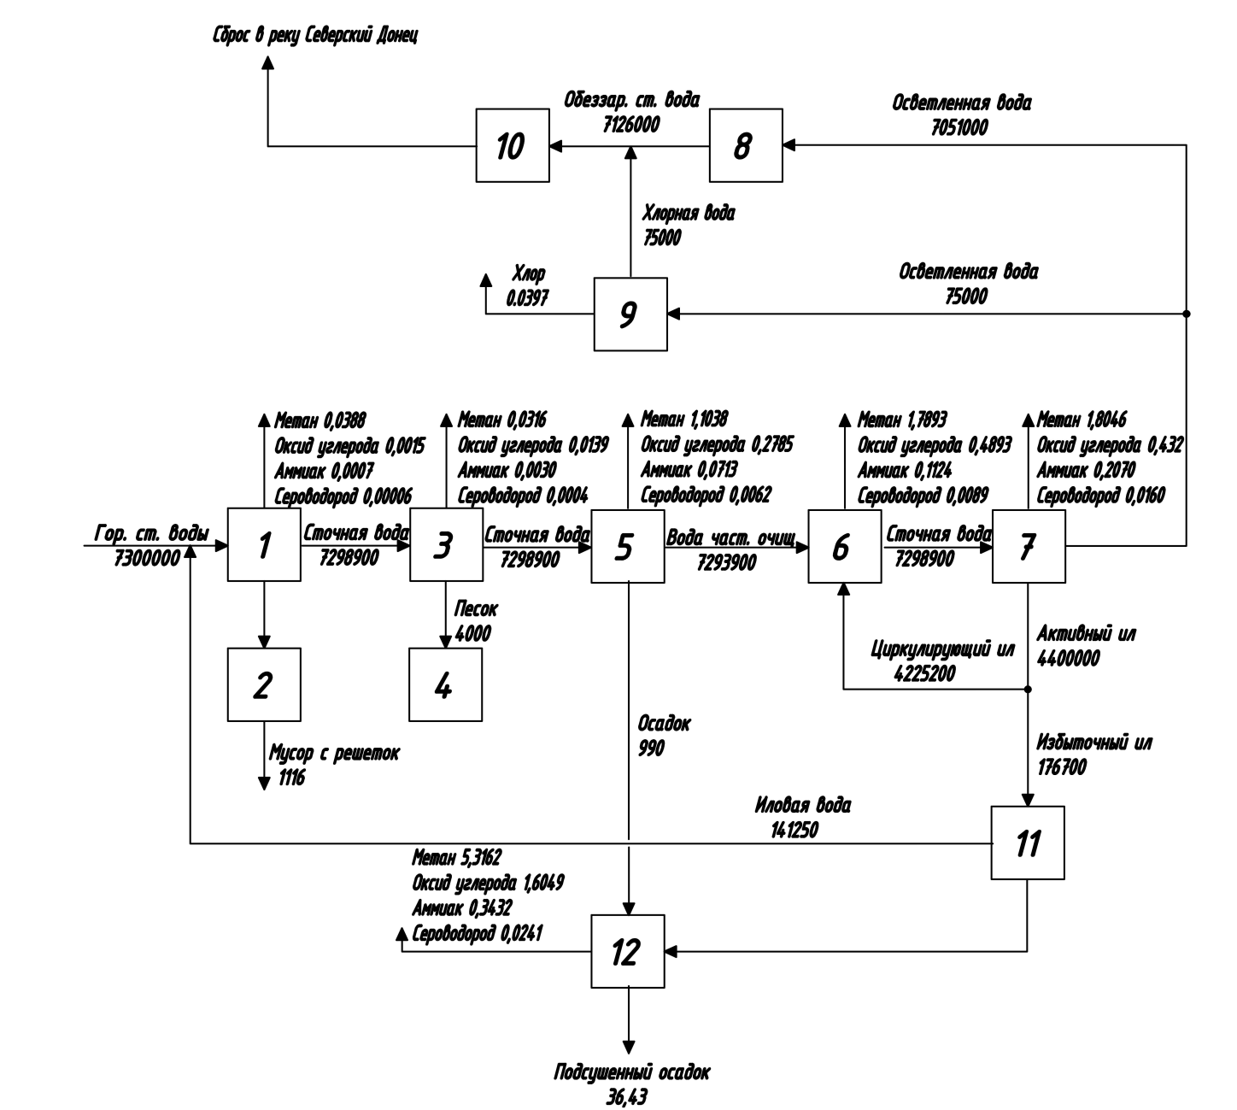
1– приемный резервуар; 2– решетки; 3– песколовки; 4– бункер сбора песка; 5– первичные отстойники; 6– аэротенки; 7– вторичные отстойники; 8–биопруды; 9–хлораторная; 10– контактный резервуар; 11– илоуплотнитель; 12– иловые карты.

Рис. 3 – Балансовая схема материальных потоков для очистных сооружений, т/год

Анализ существующего технологического процесса получения илового осадка на предприятии для перспективного использования в качестве удобрения потребовал доработки.
Для реализации процесса получения иловых осадков в качестве удобрения нами предложении следующая технологическая схема. На первом этапе
производится обезвоживание осадка в илоуплотнителе, который установлен на предприятии в качестве основного оборудования [8]. На втором этапе осуществляется обеззараживание осадка в камере дегельминтизации [9] (рис.4).
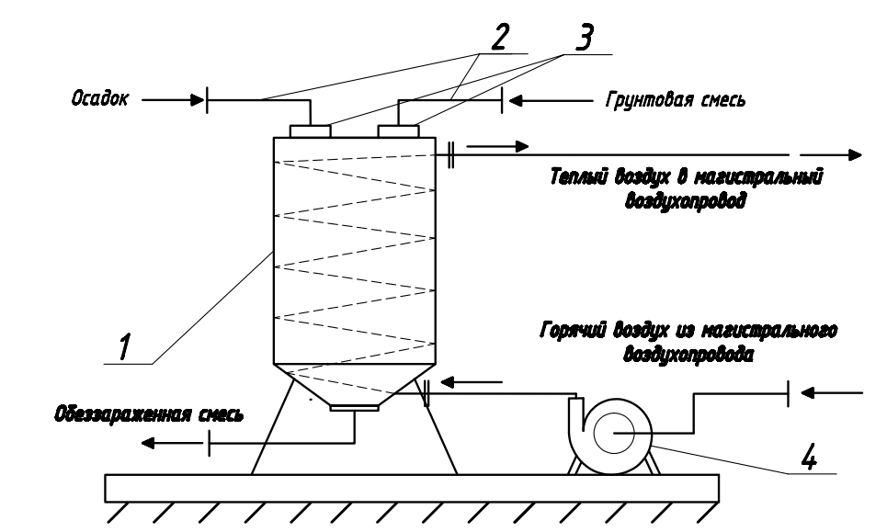
1– камера дегельминтизации; 2– транспортеры; 3– загрузочные люки; 4– воздуходувное оборудование.
Рис. 4. – Принципиальна схема работы камеры дегельминтизации.
Осадок, выбранный из емкости для очистки сточных вод и частично обезвоженный в илоуплотнителе, подается транспортером в камеру дегельминтизации через загрузочный люк. В камере осадок перемешивается установленным на валу шнеком и одновременно прогревается до t>=60°C за счет тепла, исходящего по всему внутреннему контуру камеры от его стенок. В качестве теплоагента используется циркулирующий в трубе воздух повышенной температуры (t=90–150°C). Воздух повышенной температуры одновременно подается воздуходувным оборудованием в емкости для очистки сточных вод, для аэрации последних, по магистральному воздуховоду и по трубопроводу обратно в магистральный воздуховод. За счет теплоизоляции наружной поверхности камеры и его крышки максимальное количество тепла, исходящего от стенок камеры, идет на прогревание осадка. Прогретый до необходимой температуры (t>=60°C) и выдержанный при данной температуре в течение времени (t>=20 мин) в камере осадок выводится из камеры через устройство для выгрузки осадка.
Предлагаемое устройство для дегельминтизации позволяет осуществлять полное обеззараживание и дегельминтизацию осадков сточных вод на очистных станциях в соответствии с СНиП 2.1.7.573-96.
На третьем этапе выполняется смешивание илового осадка с древесными опилками в соотношении 1:1. Смешивание происходит в камере дегельминтизации, одновременно с процессом обеззараживания. Древесные опилки подаются в камеру вместе с осадком, где, смешиваясь шнеком, установленным в камере, образуют грунтовую смесь.
На четвертом этапе выполняется расфасовка полученного удобрения в мешки для удобства транспортировки осадка к месту использования. Фасовку осадка осуществляет упаковочная машина «ТК 165.00», сортирующая осадок в мешки весом до 30 кг. Схема работы упаковочной машины «ТК 165.00» представлена на рис. 5.
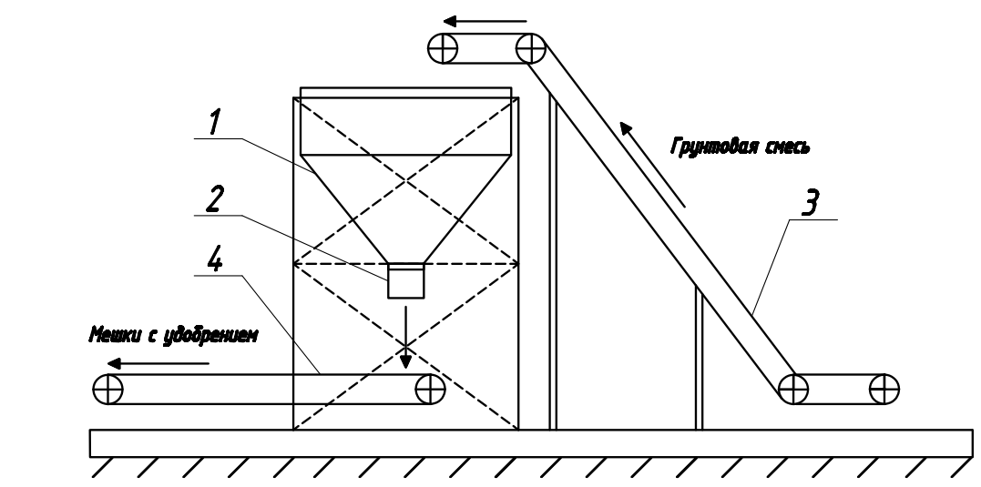
1– бункер; 2– дозатор; 3– транспортер; 4– транспортер
Рис. 5.– Принципиальная схема работы упаковочной машины «ТК 165.00»

Модернизированная технологическая линия по утилизации осадка сточных вод представлена на рис. 6.
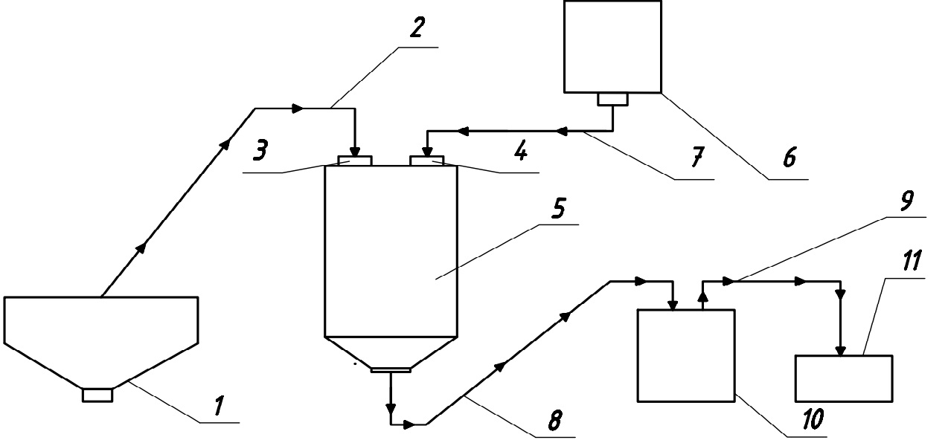
1– илоуплотнитель; 2– транспортер; 3– загрузочный люк; 4– загрузочный люк; 5– камера дегельминтизации; 6– бункер с древесными опилками;7– транспортер; 8– транспортер; 9– транспортер; 10– бункер; 11– упаковочная машина
Рис. 6.– Схема работы технологической линии по утилизации осадков сточных вод.

Экономический эффект при внедрении данной технологии складывается из платы за негативное воздействие на окружающую среду, суммарных затрат на систему утилизации отходов(1), суммы предотвращенного экологического ущерба(2) и продажи удобрения(3) и составляет:
1 474 560(1) –2 226 745(2) –440 000(2) +1 350 000(3) =157 815 руб/год.

Выводы
В результате выполненных исследований нами предложена технология утилизации ОСВ с дальнейшим получением удобрения на основе илового осадка.
Литература
- Бегак М.В. О применении наилучших доступных технологий к очистке сточных вод в Европейском Союзе, 2012. – № 3, Ч. 1. – С. 75-79.
- Пугачев Е.А. Процессы и аппараты обработки осадков сточных вод. – 2010. – 208 с.
- Самыгин В.Д., Игнаткина В.А. Процессы и аппараты очистки сточных вод. Учебное пособие. – 2009. – 223 с.
- Пахненко Е.П. Осадки сточных вод и другие нетрадиционные органические удобрения. – М.: БИНОМ. Лаборатория знаний, 2007. – 311 с.
- Овцов Л.П., Игнатова В.В., Элик Э.Е. и др. Сельскохозяйственное использование сточных вод: Справочник / Л.П. Овцов, В.В. Игнатова, Э.Е. Элик и др.; Сост. Э.Е. Элик. – М.: Росагропромиздат, 1989. – 223 с.
- Беспалов В.И., Парамонова О.Н. Физическая модель процесса загрязнения окружающей среды твердыми отходами потребления // Инженерный вестник Дона, 2012, №4 (часть 1). URL: ivdon.ru/magazine/archive/n4р1y2012/11.
- Капралова О.А. Влияние урбанизации на эколого-биологические свойства почв г. Ростова-на-Дону // Инженерный Вестник Дона, 2011, №4. URL: ivdon.ru/magazine/archive/n4y2011/594/.
8. Козлова М.В. Дегельминтизация осадков сточных вод на станциях аэрации, - Водоснабжение и канализация, 1967, вып. 10. - С. 49-51.
9. Tarwid K. Ecological differentiation between the regulating and devastating parasitic structure/Wiad. Parazytol.,1976,v.22,№4-5, pp.573-575.
10. Whitlock J.H. The environmental biology of a nematode. Biology of Parasites, Academic Press, New York. 1966, pp. 185-197.

References
1. Begak M.V. O primenenii nailuchshih dostupnyh tehnologij k ochistke stochnyh vod v Evropejskom Sojuze [On the application of the best technologies for wastewater treatment in the European Union], 2012. № 3. Ch. 1. p. 75-79.
2. Pugachev E.A. Processy i apparaty obrabotki osadkov stochnyh vod [Processes and apparatus for treating sewage sludge]. 2010. 208 p.
3. Samygin V.D., Ignatkina V.A. Processy i apparaty ochistki stochnyh vod [Processes and apparatus for wastewater treatment]. Uchebnoe posobie. 2009. 223 p.
4. Pahnenko E.P. Osadki stochnyh vod i drugie netradicionnye organicheskie udobrenija [Sewage sludge and other non-traditional organic fertilizers]. M.: BINOM. Laboratorija znanij, 2007. 311 p.
5. Ovcov L.P., Ignatova V.V., Jelik Je.E. i dr.; Sost. Je.E. Jelik. Sel'skohozjajstvennoe ispol'zovanie stochnyh vod [Agricultural use of wastewater]. Spravochnik M.: Rosagropromizdat, 1989. 223 p.
6. Bespalov V.I., Paramonova O.N. Inženernyj vestnik Dona (Rus), 2012, №4 (chast' 1). URL: ivdon.ru/magazine/archive/n4r1y2012/11.
7. Kapralova O.A. Inženernyj vestnik Dona (Rus), 2011, №4. URL: ivdon.ru/magazine/archive/n4y2011/594/.
8. Kozlova M.V. Degel'mintizatsiya osadkov stochnykh vod na stantsiyakh aeratsii, - Vodosnabzheniye i kanalizatsiya, 1967, vyp. 10. - S. 49-51.
9. Tarvid K. Viad. Parazytol, 1976, v.22, №4-5, pp.573-575.
10. Whitlock J.H. The environmental biology of a nematode. Biology of Parasites, Academic Press, New York. 1966, pp. 185-197.

